ouvre portail dragon
Dossier Technique
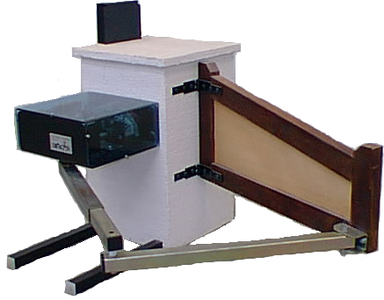
Sommaire :
Mise en situation 2
Étude fonctionnelle et structurelle de la carte P2150A 3
A - Le chargeur de batterie – Alimentation radio. 3
B - La commande électronique. 3
C - La partie puissance moteur. 3
D - La commande auxiliaire. 3
Implantation de la carte de commande 2150 4
Schéma de la carte de commande 2150 5
Nomenclature de la carte de commande 2150 6
Schéma structurel de la carte de commande 2050B 7
Nomenclature de la version initiale du réducteur 8
Dessin d'ensemble de la version initiale du réducteur 9
Nomenclature de la version évoluée du réducteur 10
Dessin d'ensemble de la version evoluée du réducteur 11

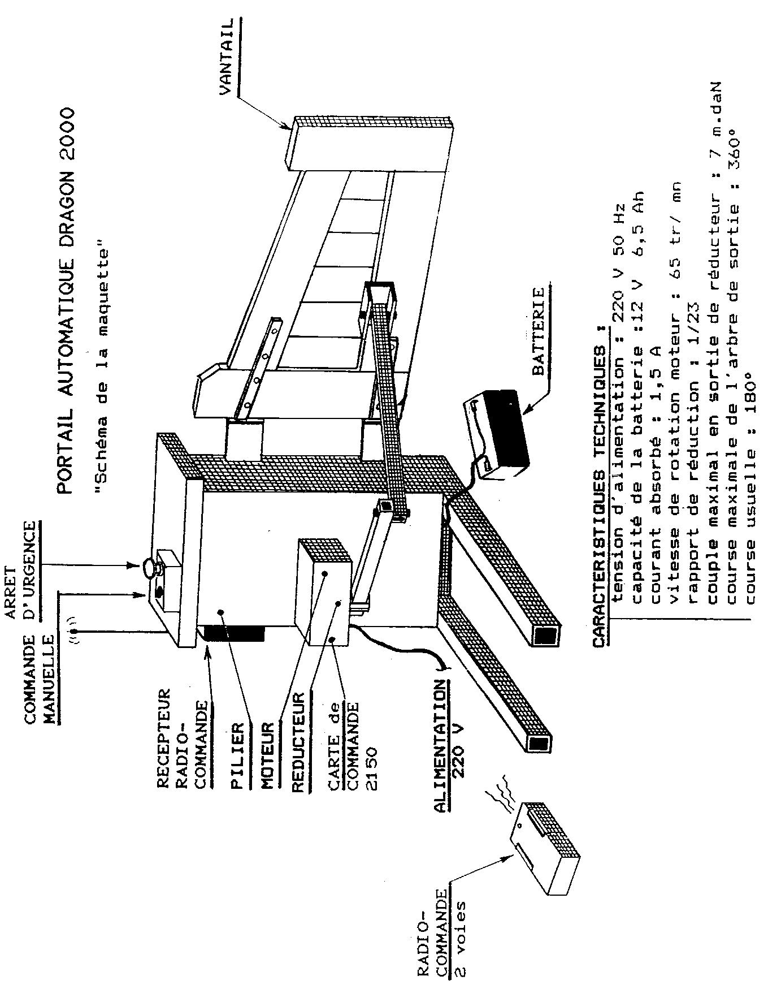
Mise en situation

Étude fonctionnelle et structurelle de la carte P2150A

La carte est composée de 4 parties :
( voir les schémas d'implantation et structurel du constructeur, pages 4 et 5 )

- Un chargeur batterie-alimentation radio.
- Une commande électronique.
- Une partie puissance moteur.
- Une commande auxiliaire.

A - Le chargeur de batterie – Alimentation radio.

Il permet de charger en permanence une batterie de 12 V 6 AH. Il est protégé en
sortie de transformateur par un fusible 5 x 20 mm, calibre 630 mA temporisé.
Une Led verte L1 signale la mise sous tension 220 V.
Le redressement est de type 2 alternances avec transformateur à point milieu.
Le courant de charge est limité par une résistance de 2,2Ω.
L'alimentation de la radio est effectuée à l'aide d'une diode et d'un condensateur.

B - La commande électronique.

Elle est composée :
- d'un télérupteur noté TS à 4 états.
- d'un monostable à transistors qui assure le masquage, temporaire,
du fin de course.
- d'un relais noté RS ( Relais de Sécurité ) interdisant le fonctionnement de
la puissance après ouverture du capteur de sécurité ou déclenchement
du thermique ( noté Pt1 ). Ce relais est réenclenché lorsqu'une impulsion
de marche est reçue par le circuit. Une led verte L2 indique : relais activé.

C - La partie puissance moteur.

Elle est composée :
- d'un relais de marche noté M1 signalé par une led rouge L3.
- d'un relais noté S1, donnant le sens de fonctionnement du portail et
signalé par une led jaune L4, allumée en fonction fermeture.

Elle est protégée par un fusible automobile 15 A bleu et un disjoncteur thermique
à réarmement automatique sous ampoule de verre Pt1.

D - La commande auxiliaire.

Elle permet d'adjoindre au système une voie auxiliaire permettant de commander
une lumière ou un autre organe.
Cette commande est assurée par un relais noté EX et donnant une impulsion de
1 à 2 secondes sur un contact sec ( bornes 21 / 22 ).

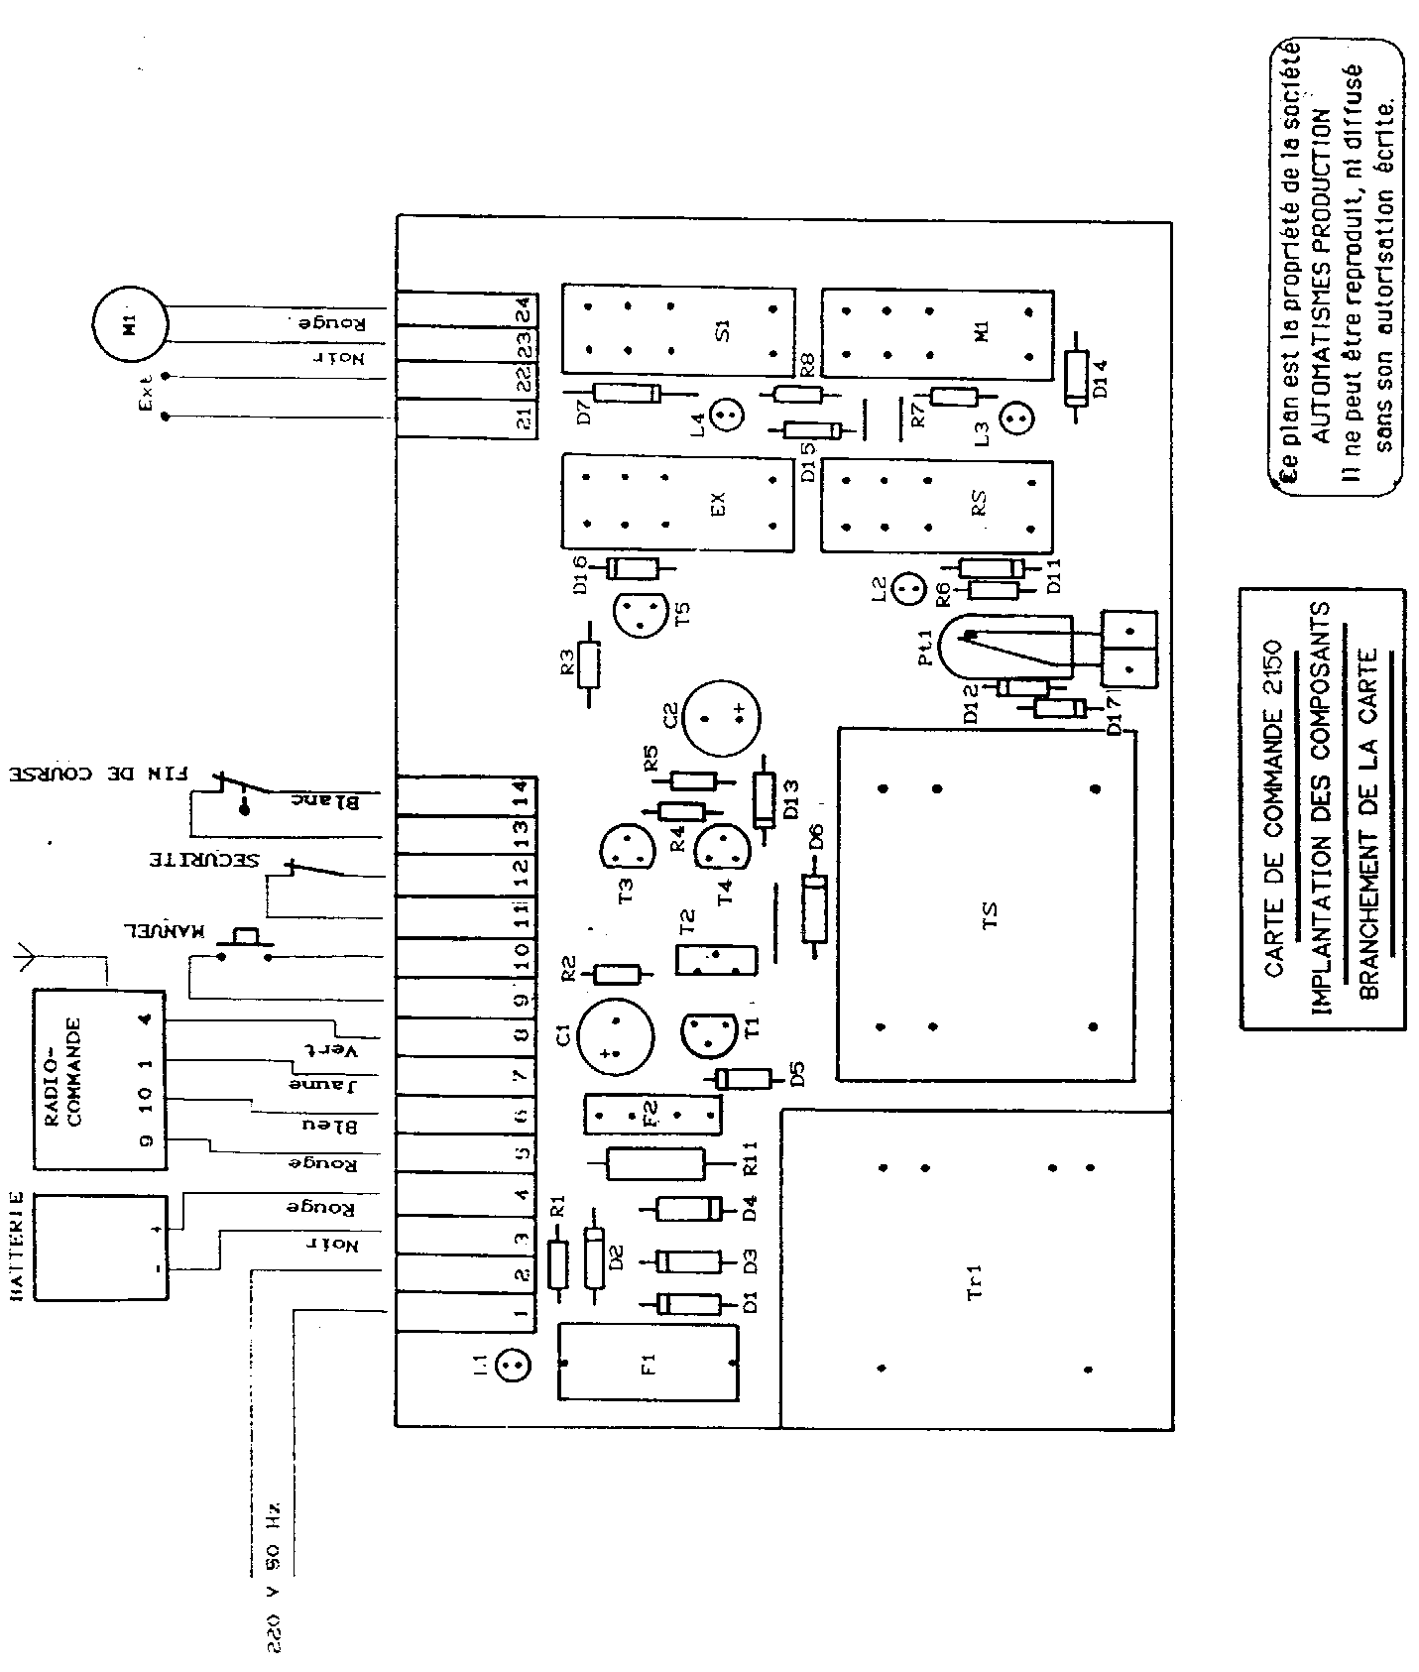
Implantation de la carte de commande 2150

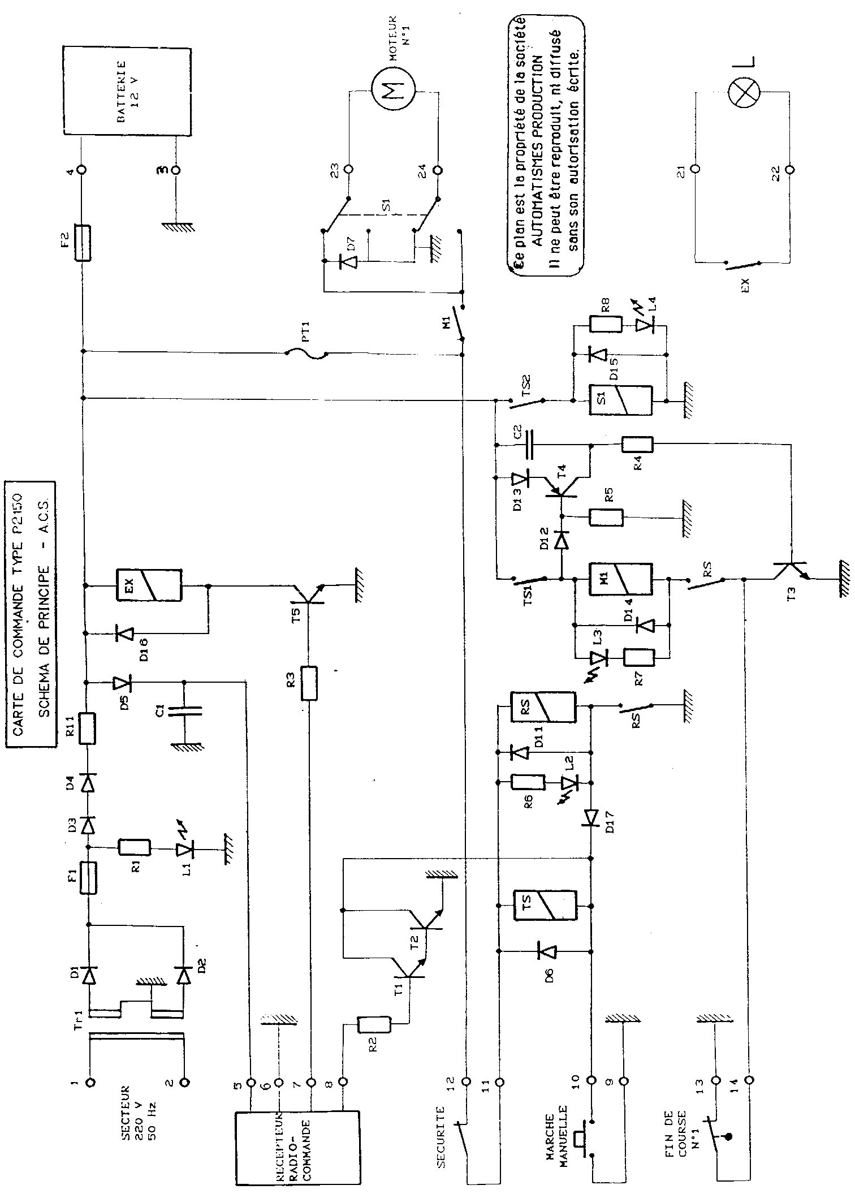
Schéma structurel de la carte de commande 2150

Nomenclature de la carte de commande 2150
REPERE | Qte | DESIGNATION | REFERENCE | FOURNISEUR
D11 à D17 | 7 | Diodes | 1N4148
R1 à R3 | 3 | Résistances | 1KΩ 1/4W
R4 R5 | 2 | Résistances | 10KΩ 1/4W
R6 à R8 | 3 | Résistances | 1KΩ 1/4W
D1 à D7 | 7 | Diodes | 1N4007
L1 L2 | 2 | Led verte φ 3
L3 | 1 | Led rouge φ 3
L4 | 1 | Led jaune φ 3
R11 | 1 | Résistance | 2.2Ω 2W
T1 T3 T5 | 3 | Transistors | BC337
T4 | 1 | Transistor | BC327
T2 | 1 | Transistor | TIP31C
C1 C2 | 2 | Condensateur radial | 47µF 25V
TS | 1 | Télérupteur 4 séquences | 21 44 24VAC | FINDER
RS S1 | 2 | Relais 2RT 12VDC | G2R 214 P V US SV | OMRON
EX M1 | 2 | Relais 1RT 12VDC | G2R 117 P V RP US SV | OMRON
Tr1 | 1 | Transformateur 220V / 2x12V | 44261 | MYRRA
F1 | 1 | Porte-fusible 5x20
 | 1 | Fusible 630mA/T 5x20
F2 | 2 | Clips fusible auto
 | 1 | Fusible auto 15A
 | 1 | Bornier 14 plots droit
 | 1 | Bornier 4 plots droit
 | 1 | Bornier 2 plots coudé
 | 1 | Repère 1 à 29
PT1 | 1 | Protection thermique | SB 601 A3W

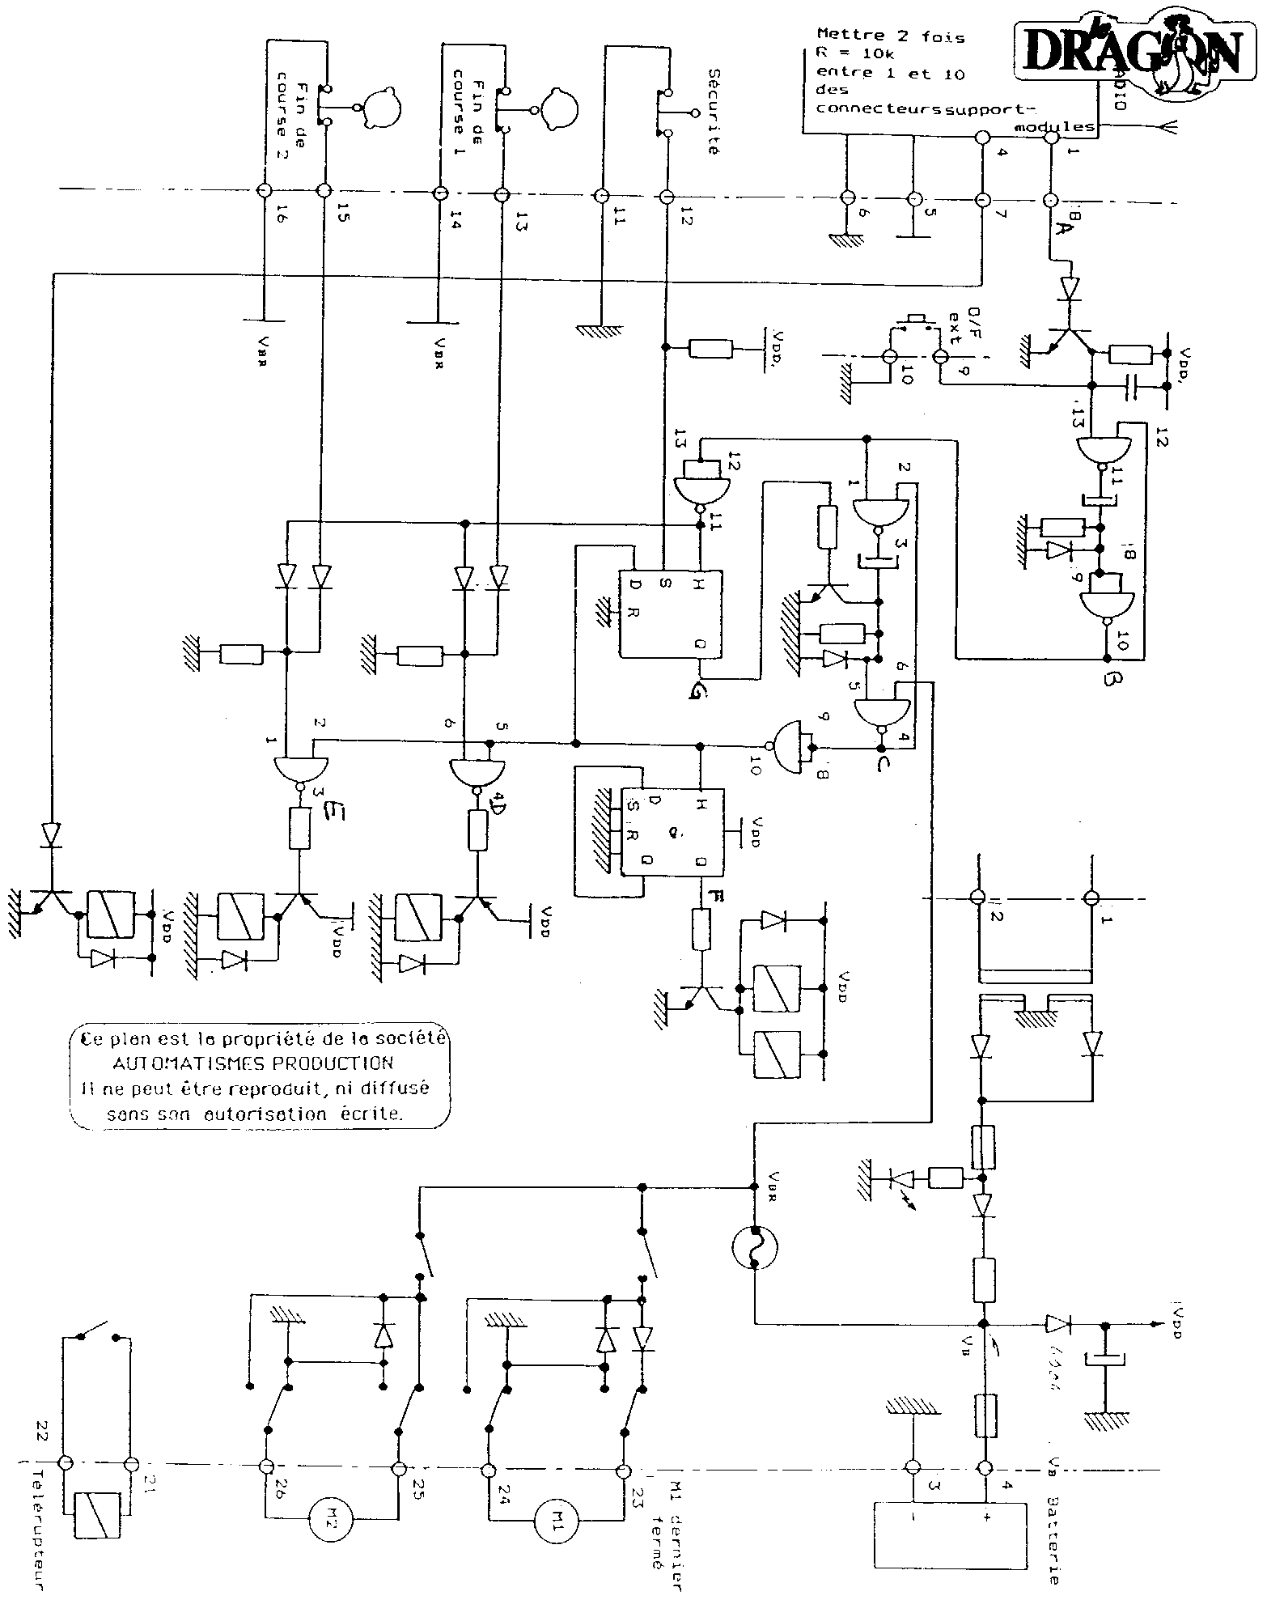
Schéma structurel de la carte de commande 2050B

Nomenclature de la version initiale du réducteur
36 | 1 | Moteur Valéo MFD 250
35 | 3 | Vis de fixation du bloc moteur
34 | 4 | Vis de fixation du couvercle de réducteur
33 | 1 | Couvercle de réducteur
32 | 1 | Joint de couvercle de réducteur
31 | 1 | Arbre de sortie du réducteur
30 | 1 | Réducteur
27 | 1 | Goupille élastique 8 x 40
26 | 1 | Capot
25 | 2 | Coussinet à collerette, C 25 x 32 x 20
24 | 1 | Arbre de roue
23 | 1 | Bras moteur
22 | 4 | Ecrou H, M12
21 | 4 | Goujon de fixation au pilier, M12
20
19 | 2 | Vis FHC, M6-12
18 | 1 | Accouplement
17 | 1 | Rondelle
16 | 1 | Ecrou H, M8
15 | 1 | Goupille élastique 6 x 30
14 | 2 | Vis FHC, M6-16
13 | 1 | Equerre (support moteur)
12 | 1 | Coussinet à collerette, C 16 x 22 x 20
11 | 1 | Clavette parallèle forme A, 4 x 4 x 38
10 | 1 | Vis sans fin, un filet à droite
9 | 1 | Coussinet à collerette, C 14 x 20 x 22
8 | 1 | Arbre de vis sans fin
7 | 2 | Bloc matière plastique
6 | 1 | Vis CHC, M8-20
5 | 2 | Butée réglable
4 | 1 | Roue 22 dents
3 | 1 | Capteur
2 | 1 | Carte électronique
1 | 1 | Bâti
Rep. | Nbr. | Désignation |  | Matière | Observation
Version initiale de
l’ouvre portail Dragon

Dessin d'ensemble de la version initiale du réducteur

Dessin DMT10 format A3
Nom de fichier : Ver1drag.pro
Ne pas tirer cette page.

Nomenclature de la version évoluée du réducteur

41 | 1 | Platine porte butées
40 | 1 | Rondelle
39 | 1 | Vis CHC, M8-25
38 | 1 | Vis H, M6-16
37 | 1 | Noyau
36 | 1 | Moteur Valéo MFD 250
35 | 3 | Vis de fixation du bloc moteur
34 | 4 | Vis de fixation du couvercle de réducteur
33 | 1 | Couvercle de réducteur
32 | 1 | Joint de couvercle de réducteur
31 | 1 | Arbre de sortie du réducteur
30 | 1 | Réducteur
29 | 1 | Entretoise
28 | 1 | Manchon conique de serrage type 25-30 HMB
27 | 1 | Ecrou à encoches SKF KM n°6 (M30 x 1,5) et rondelle MB
26 | 1 | Capot
25 | 2 | Coussinet à collerette, C 25 x 32 x 20
24 | 1 | Arbre de roue
23 | 1 | Bras moteur
22 | 4 | Ecrou H, M12
21 | 4 | Goujon de fixation au pilier, M12
20
19 | 2 | Vis FHC, M6-12
18 | 1 | Accouplement
17 | 1 | Rondelle
16 | 1 | Ecrou H, M8
15 | 1 | Goupille élastique 6 x 30
14 | 2 | Vis FHC, M6-16
13 | 1 | Equerre (support moteur)
12 | 1 | Coussinet à collerette, C 16 x 22 x 20
11 | 1 | Clavette parallèle forme A, 4 x 4 x 38
10 | 1 | Vis sans fin, un filet à droite
9 | 1 | Coussinet à collerette, C 14 x 20 x 22
8 | 1 | Arbre de vis sans fin
7 | 2 | Bloc matière plastique
6 | 1 | Vis CHC, M8-20
5 | 2 | Butée réglable
4 | 1 | Roue 22 dents
3 | 2 | Capteur
2 | 1 | Carte électronique
1 | 1 | Bâti
Rep. | Nbr. | Désignation |  | Matière | Observation
Version évoluée de
l’ouvre portail Dragon

Dessin d'ensemble de la version evoluée du réducteur
Dessin DMT10 format A3
Nom de fichier : Ver2drag.pro
Ne pas tirer cette page.

